我校2017届成人毕业生工作顺利完成

2017年6月26日，我校2017届成人毕业生工作全部结束。全年共计毕业2531人，其中高起本211人，高起专1432人，专升本888人。同时2017年上半年各类成人毕业生中共有6个专业121名同学获得学士学位，成人本科生学士学位授予率稳步提高。
在组织本届毕业生工作过程中，学校对每一名毕业生认真进行成绩审核，并在学信网上进行毕业生信息校对、毕业生数据电子注册。在本次学士学位申请中，学校对所有申请学生毕业论文进行了查重（要求重复率不高于20%），通过率达到100%。
学位授予率是教学质量的体现，稳定的学位授予率取决于学校始终把提高教学质量放在首要工作来抓，在日常管理工作中，严格按照教学计划安排教学，对教学工作各个环节严格监督和管理。为确保人才培养质量，学校今年加大对本科毕业生毕业论文环节的管理力度，各二级学院与函授站点也十分重视毕业论文工作，均严格按照《高等学历继续教育本科生毕业论文工作实施细则》的相关要求，从学生毕业论文的选题、撰写、查重到现场答辩等各个环节认真把关，以此确保毕业论文写作质量。在论文答辩期间，学校组成多个督导组分别到各函授站点督导检查成人本科毕业论文答辩等相关工作。通过严把毕业论文质量关，使毕业生论文答辩通过率达到100%，同时，通过学士学位申请的大力宣传，申请学位的学生数量不断增加，使学士学位授予率逐年稳步提升，极大地提升了我校成人教育的办学声誉。
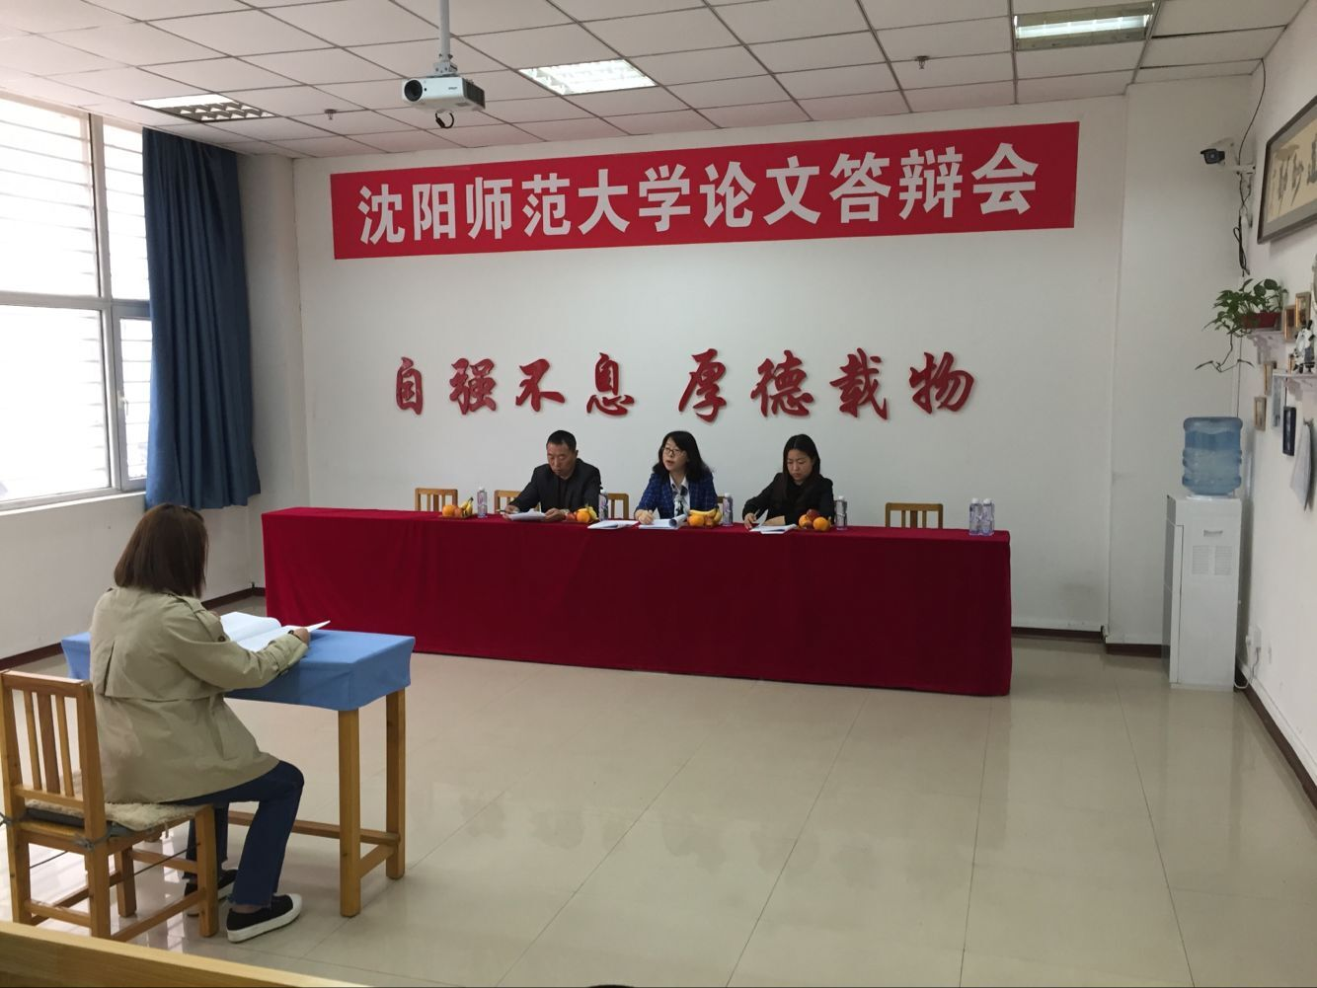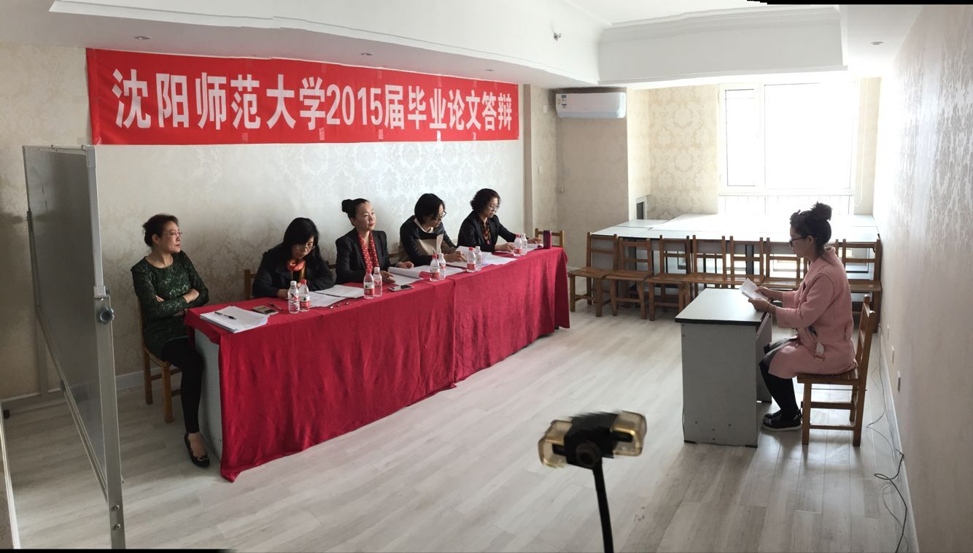
营口浪潮函授毕业生答辩 葫芦岛华信函授站毕业生答辩
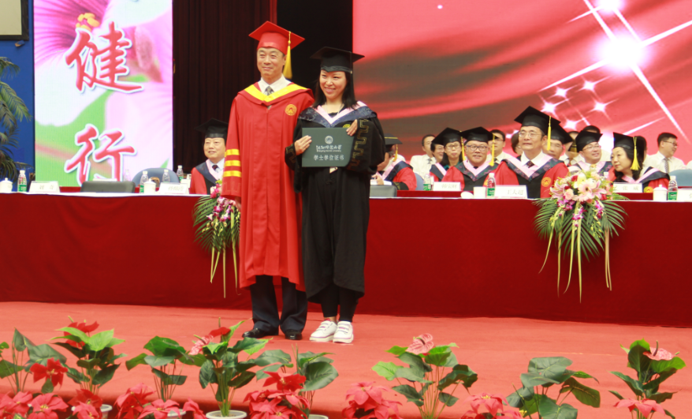
2017届成教毕业生代表参加学校毕业典礼及学位授予仪式

继续教育学院
2017年6月27日

